INDICAÇÃO Nº 068/2023

O Vereador que o presente subscreve, no exercício de suas atividades parlamentares, consoante lhe faculta o artigo 176 do Regime Interno da Câmara Municipal, vem, após aprovação do Plenário desta Casa, indicar ao Prefeito Municipal, Sr. Edson de Souza Vilela, em caráter de urgência, que seja realizada, através das secretarias competentes, a limpeza interna do terreno e os arredores da escola Melquiades Batista de Miranda, no distrito de São José dos Salgados.

JUSTIFICATIVA

A presente indicação tem por finalidade solicitar ao Executivo que proceda a limpeza, em caráter de urgência, do terreno e os arredores da Escola Melquiades Batista de Miranda, no distrito de São José dos Salgados.

A estrutura da referida escola necessita do apoio do município para manutenção da limpeza em sua estrutura, dadas as dimensões do terreno, bem como da ausência de servidores suficientes para limpeza. Nosso pedido vai ao encontro da solicitação exarada pelo ofício n. 09/2023 de autoria da senhora diretora da Escola, Franderlene Lopes Botelho (conforme cópia em anexo).

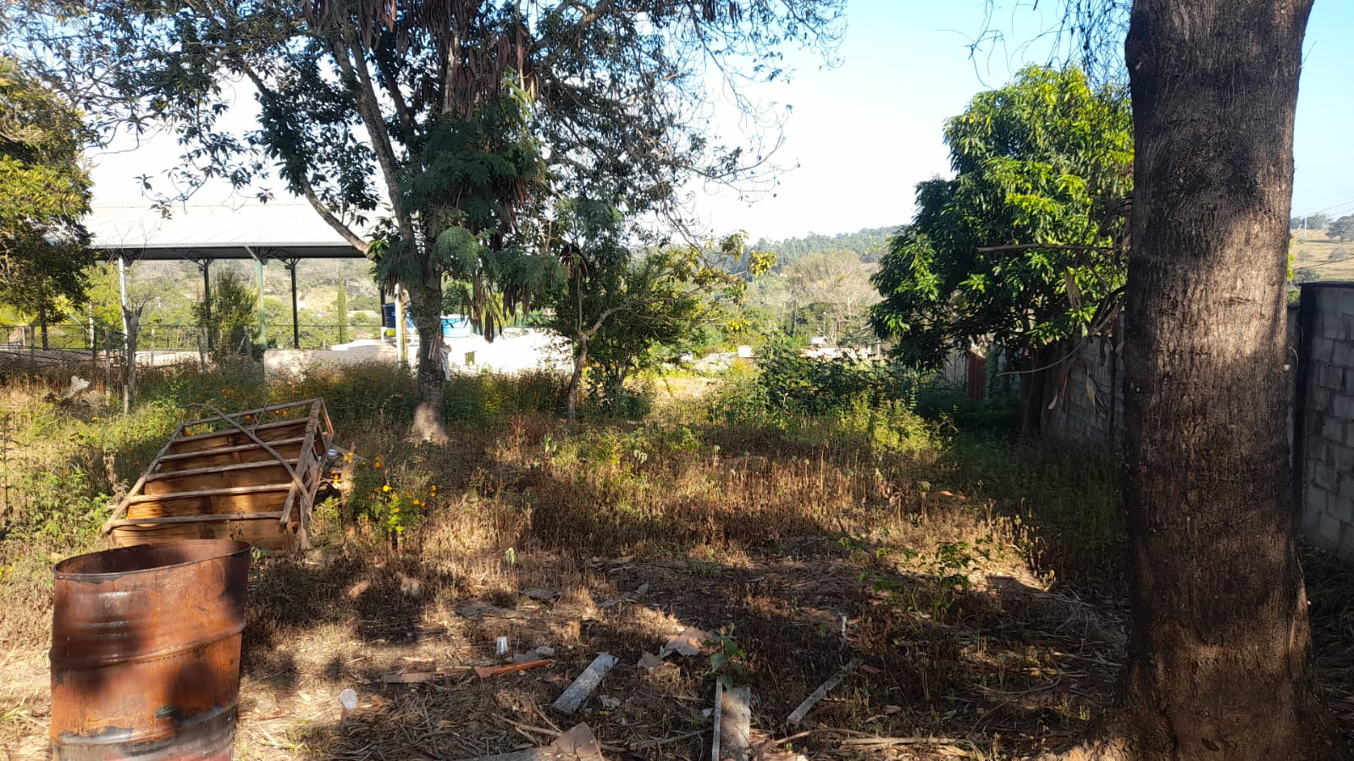 | 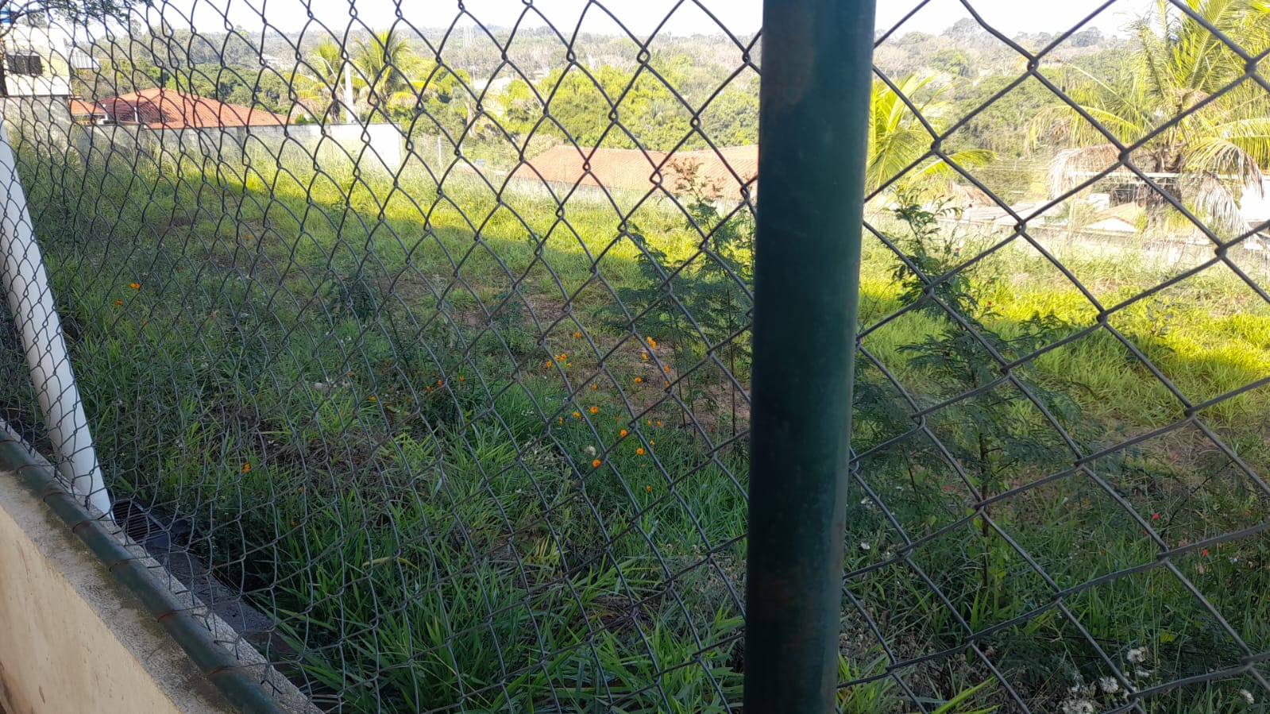
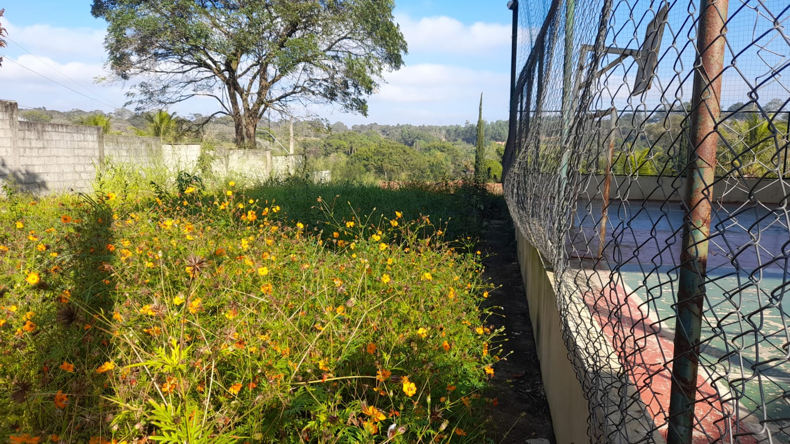 | 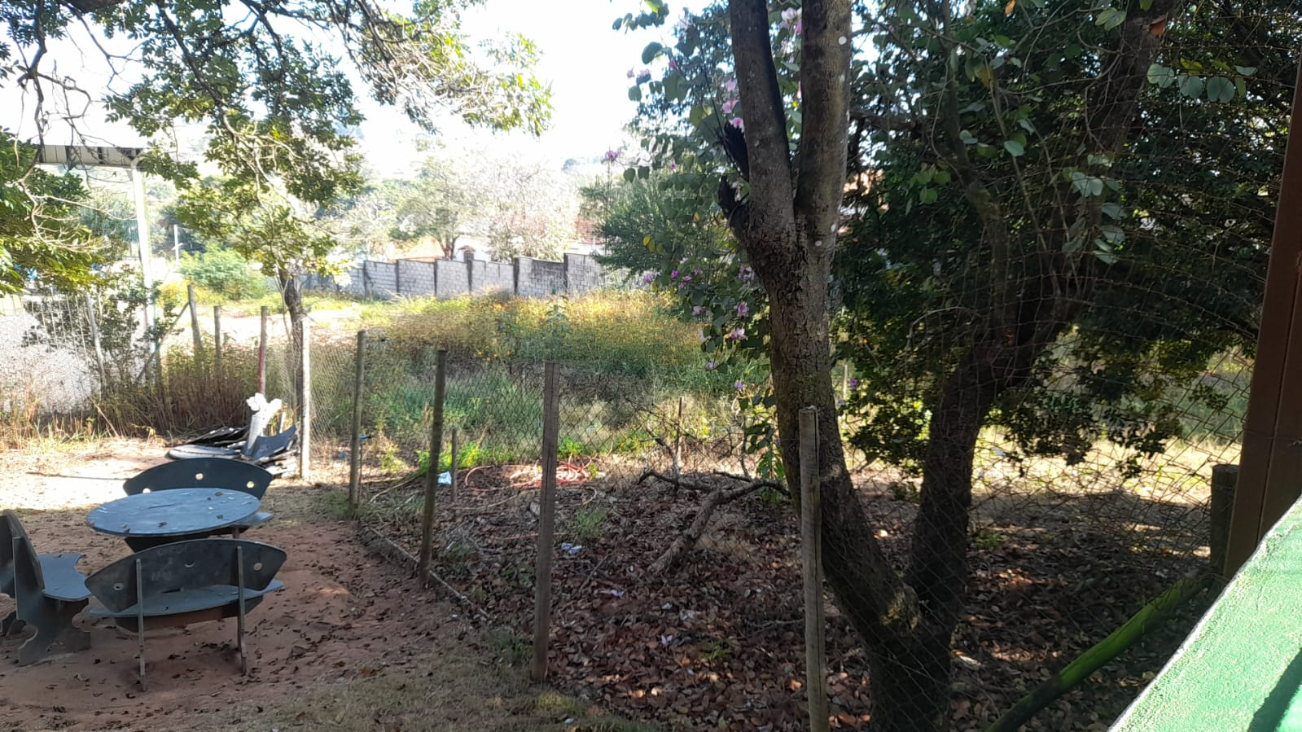

Carmo do Cajuru, Minas Gerais, 19 de junho de 2023.

SEBASTIÃO DE FARIA GOMES
Vereador

